CLIEP – Collège international de l’est parisien
1 allée Christophe Colomb
93160 NOISY-LE-GRAND

Classe : 4° XIULING

Académie de Créteil
Mme Chevallier – Professeure d’arts plastiques

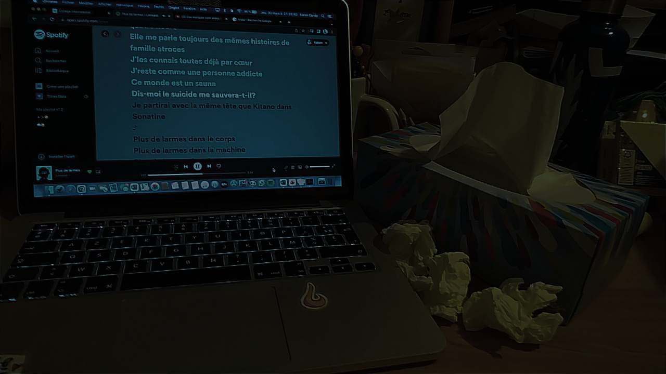

Tristesse de Karen-Candy LY en 4°XIULING - CLIEP

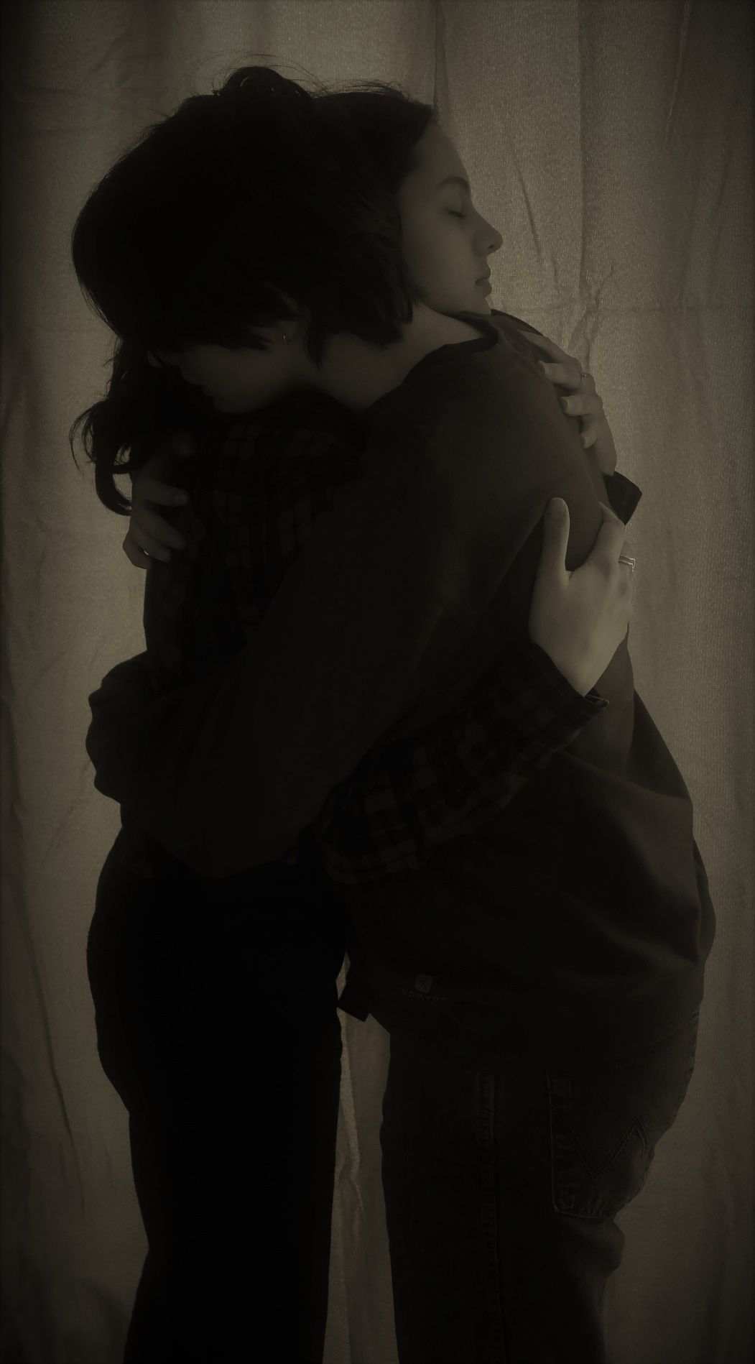

Fraternité de Kintana HULOT en 4°XIULING - CLIEP

Démarche pédagogique
Dans le cadre du cours des arts plastiques, j’ai amené les élèves à questionner la représentation de l’émotion dans une œuvre d’art.
Comment l’émotion est-elle visible dans une œuvre ? Par quels constituants plastiques cela peut-il être rendu visible ? Les réponses ont été les suivantes : par la couleur ou le choix du noir et blanc, par les formes – les traits d’un visage, par le sujet lui-même, par le décor, par la lumière.
Puis j’ai consacré une séance à l’histoire des arts en m’appuyant sur le corpus d’œuvres mis à notre disposition dans le dossier pédagogique afin de retenir quelques pistes de réflexion et de travail. J’ai contextualisé et analysé les photographies projetées puis j’ai posé deux questions aux élèves, à savoir :
L’intention de l’artiste est-elle de montrer ou suggérer une émotion à travers son image ou bien de susciter l’émotion chez le spectateur ?
Par la suite, j’ai demandé aux élèves de réaliser en autonomie un projet photographique en questionnant l’émotion au sein de leur réalisation.

Choix des photos

Une séance de cours a été consacrée au choix des deux photographies que nous présenterions.
Toutes les photos ont été projetées une à une au tableau. Au préalable, j’ai donné comme consigne aux élèves d’attribuer un titre pour chacune de ces photos en essayant de comprendre les intentions de l’auteur et de les noter dans leur carnet.
Après avoir pris connaissance de l’ensemble des projets, les élèves ont voté pour la photographie qui leur paraissait la plus aboutie formellement. Certains ont souhaité questionner leurs camarades sur leur photographie afin de mieux les comprendre.

Les titres attribués aux photographies sélectionnées sont ceux des photographes et non des spectateurs.

Texte d’intention

Fraternité

Sur cette photo j’ai voulu représenter l’amour entre les frères et sœurs en montrant ma sœur et moi en train de nous faire un câlin et j’ai assombri la photo.
J’ai choisi cette émotion car je pense que l’amour dans les fratries est très important. Cette émotion est aussi très puissante car même si les frères et sœurs se disputent, ils ne cessent de s’aimer, c’est un amour éternel. Et il est très important de montrer son amour à ses frères et sœurs et de s’entraider pour surmonter tous les obstacles qui peuvent se dresser devant nous.

Texte d’intention

Tristesse

J’ai décidé de représenter la tristesse en photographie.
Pour cela, j’ai utilisé un ordinateur et une boîte de mouchoirs. Pour commencer, j’ai froissé des mouchoirs pour faire croire qu’ils ont été utilisés, comme si on s’était mouché en pleurant. J’ai affiché sur l’ordinateur les paroles d’une chanson, avec la phrase “dis-moi le suicide me sauvera-t-il ?” cette phrase parle de suicide, cela laisse penser que la personne est si triste qu’elle veut mourir.
Pour les couleurs, j’ai retouché la photo pour mettre des couleurs froides, je l’ai assombrie pour donner une atmosphère contraire à la joie car souvent, pour représenter la joie, on utilise des couleurs vives et chaudes.

